Jueves
17
de Septiembre

1º de Secundaria

Matemáticas

¿Debo o tengo?
Ese es el dilema

Aprendizaje esperado: Resuelve problemas de suma y resta con números enteros, fracciones y decimales positivos y negativos.
Énfasis: Operar con números enteros. Regla de los signos.

¿Qué vamos a aprender?

En esta ocasión, aprenderás a operar con las reglas de los signos de los números enteros para sumar o restar.

¿Qué hacemos?

Aprenderás un nuevo significado para los signos (+) y (-), lo cual depende de su uso:

En la Primaria el signo (+) lo conoces para la operación de adición de números, por ejemplo en la expresión 3 + 5 = 8. Ahora en Secundaria también sirve para indicar que un número es positivo y puede o no estar escrito, en el ejemplo de 3 + 5 = 8, podemos decir que el tres es positivo (3 o +3), el cinco es positivo (5 o +5) y el ocho es positivo (8 o +8).

Por otra parte en la Primaria al signo (-) para la operación de sustracción de números, por ejemplo en la expresión 9 – 7 = 2. Ahora en Secundaria también sirve para indicar que un número es negativo y aquí si es necesario que este escrito a la izquierda del número, por ejemplo (-7).

Los números a los que se les antepone el signo más, se llaman números positivos, y a los que se les antepone el signo menos, se conocen como números negativos.

Otro ejemplo es la expresión +2, que se lee como dos positivo, o también se representa sin signo positivo como 2. Para puntualizar, no es lo mismo el signo más, en este caso, que el operador de la adición. Y la expresión -2 se expresa como 2 negativo. No es lo mismo el signo menos, en este caso, que el operador de resta o sustracción.
Dos números son opuestos o simétricos si en la recta numérica están en la misma distancia del 0, pero con signos opuestos: 5 positivo y 5 negativo son opuestos y, por lo tanto, son simétricos.

Para sumar y restar números positivos y negativos analiza dos actividades:

- Primero interpreta y relaciona los números negativos como algo que debes, por ejemplo: “debo un peso” y represéntalo como menos uno.

- Por otra parte, los números positivos interprétalos como algo que tienes, por ejemplo: “tengo 1 peso” y represéntalo como más uno.

Realiza algunos ejercicios, haz la representación de las operaciones en tu cuaderno de Matemáticas.

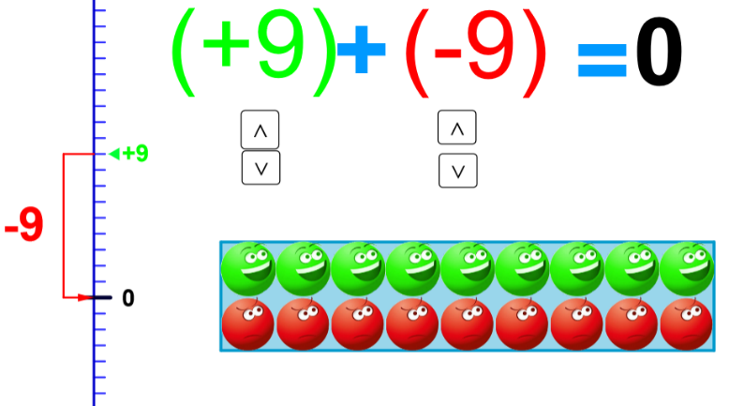

Como observas en la imagen, hay iconos de color verde. Estos son los que interpretamos como “tengo” y representan los números positivos; mientras que los números negativos son los iconos de color rojo y que se interpretan como “debo”.

¿Cuál es la respuesta de la operación?
-Tenemos 9 iconos verdes que son positivos y 9 iconos rojos que son negativos y cada uno hace pareja con otro por lo tanto el resultado es cero.

En el siguiente ejercicio existen 9 iconos de color verde y 3 iconos negativos o de color rojo.
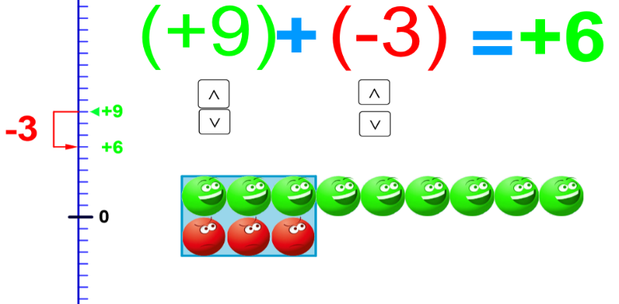

La respuesta de la operación es seis positivo debido a que si hacemos parejas de iconos positivos con negativos, al final solo contamos los iconos que no tienen pareja, si son verdes, son los iconos que interpretamos como los que “tengo” o números positivos y en este caso quedaron sin pareja seis iconos positivos. Por lo tanto el resultado es 6 positivo.

En el siguiente ejemplo tenemos 9 iconos verdes.

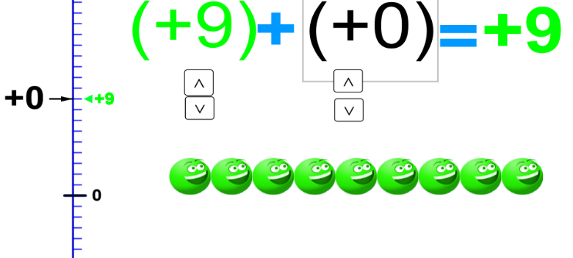

¿Cuál es la respuesta, si solo tenemos iconos verdes?
-Como no debes nada, los 9 iconos son positivos y no hay con quien hacer pareja por lo tanto el resultado es 9 positivo.

El siguiente ejemplo es muy parecido al anterior donde había solo iconos verdes, pero ahora solo hay iconos rojos:

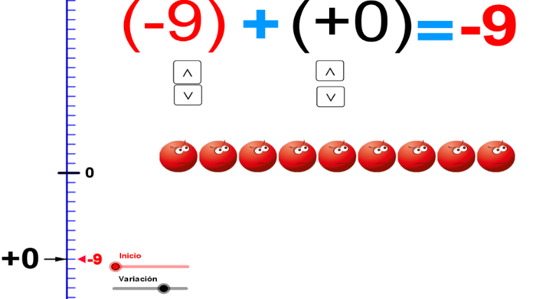

¿Cuál es la respuesta si solo tienes iconos rojos?

-Como debes todo, y no tienes con quien hacer pareja, pues solo tienes iconos rojos, la respuesta es 9 negativo.

Si tienes 8 iconos positivos y 3 iconos negativos.

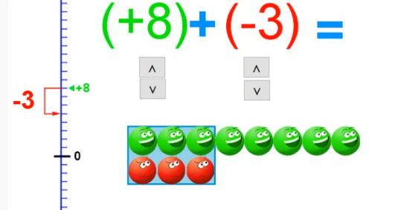

El resultado será 5 positivo, pues tienes 5 iconos verdes que no tienen pareja.

Por último si tienes 4 iconos positivos y 7 iconos negativos.

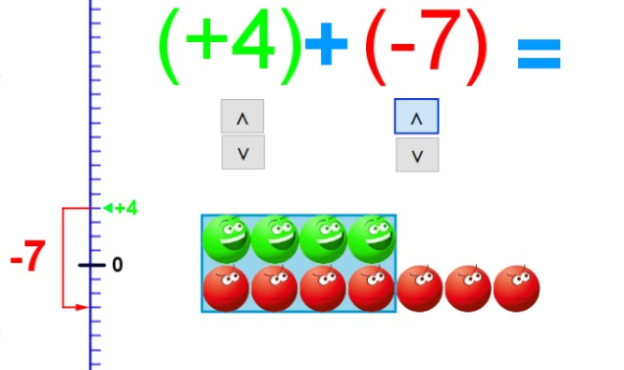

El resultado será 3 negativo, pues tienes 3 iconos rojos que no tienen pareja.

Se pueden operar números negativos y positivos, considerando su interpretación como “debo” y “tengo”, asociado a sus signos y su valor absoluto. Para evitar errores recuerda que solo se contarán los iconos que no tienen pareja.

Representaste los números positivos con iconos verdes, y si hay más iconos verdes que iconos rojos, el resultado será positivo, pero si hay más iconos rojos que verdes, el resultado será negativo.

Si hay iconos de diferentes colores: rojo y verde, sobrará el color que tenga más, y si hay iconos de un solo color, simplemente suma todos los iconos y el total será tu resultado.
Para conocer otra manera de sumar y restar números enteros, pero ahora con las leyes de los signos, observa el siguiente video:

- Regla de los signos.
https://www.youtube.com/watch?v=j4kU1DfKWdE&feature=youtu.be

En los números enteros podemos observar el signo y el número, por ejemplo:

(-20) El número es 20 y el signo es negativo.
(+15) El número es 15 y el signo es positivo.
(+5) El número es 5 y el signo es positivo.
(-1) El número es 1 y el signo es negativo.

Para obtener el resultado de una suma con números positivos y negativos, debes identificar el signo y la parte numérica.

Para el signo observaremos, de los dos sumandos, quién tiene el mayor valor absoluto y colocaremos, en el resultado, este signo. Después, para la parte numérica observamos de nuevo los dos sumandos y si tienen signos iguales se suman, pero si tienen signos diferentes se restan.

Ahora, realiza algunos ejercicios en tu cuaderno de Matemáticas.

Hay un edificio, compuesto por niveles que consideraremos positivos y un sótano dividido en niveles negativos.

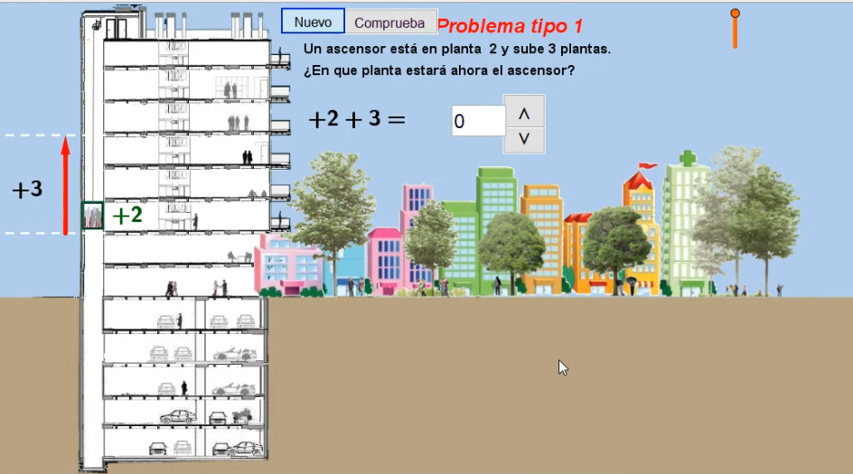
https://www.youtube.com/watch?v=uMk3ja_zIZo

Ahora observa los números que están en la parte central, el primero indica donde estas y el segundo a cuantos niveles te moverás, si es positivo será hacia arriba, pero si es negativo será hacia abajo. Para ello toma como referencia el nivel de la calle como cero (0) y asociaremos a los pisos que están debajo de ella como negativos y a los que están sobre ella como positivos.

Ahora resuelve el siguiente problema:

Un ascensor está en la planta 2 y sube 3 plantas ¿En qué planta estará ahora el ascensor?

-Paso uno: ¿Cuál de los sumandos tiene el mayor valor absoluto?
Es el número 3, de ese número tomaremos el signo.

-Paso 2: Observa los signos de los dos sumandos si son diferentes se restan, pero si son iguales se suman que es el caso por lo tanto 2 + 3 = 5.

Ahora tenemos el mismo edificio, en el que consideraremos a las plantas como niveles positivos y a los sótanos como los niveles negativos.

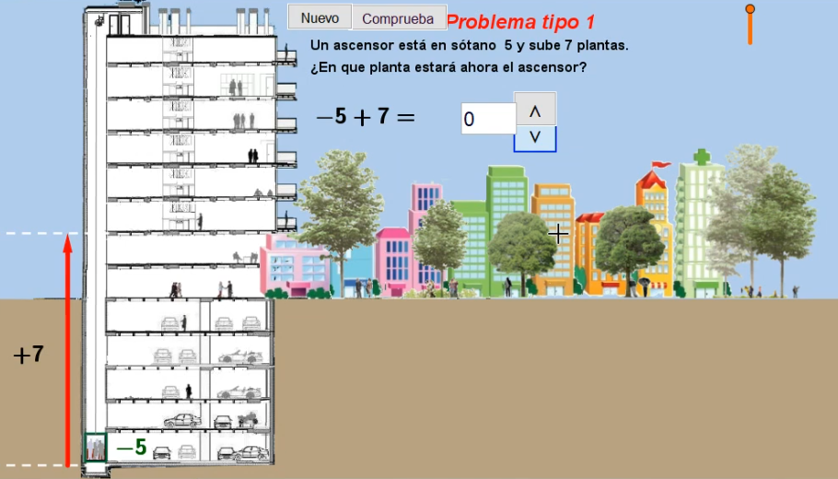
https://www.youtube.com/watch?v=QgvuVz8hujY&feature=youtu.be

Si observamos nuestra operación que está en la parte central el primer sumando nos indica donde está ubicado nuestro ascensor y el segundo sumando cuantos niveles vamos a subir o bajar de acuerdo con el signo, para resolver nuestra operación hagamos dos pasos.

-Paso 1. ¿Cuál de los dos sumandos tiene el mayor valor absoluto?
En este caso es el 7 por lo tanto el signo de nuestro resultado será positivo.

-Paso 2. Observemos los signos de los dos sumandos y recordamos que, si son signos iguales, se suman, y si son diferentes, se restan.
En este caso como son signos diferente se restan por lo tanto 7 - 5 = 2 positivo.

Resolvamos otro ejercicio, observemos los números en la parte central para solucionarlo haremos dos pasos.

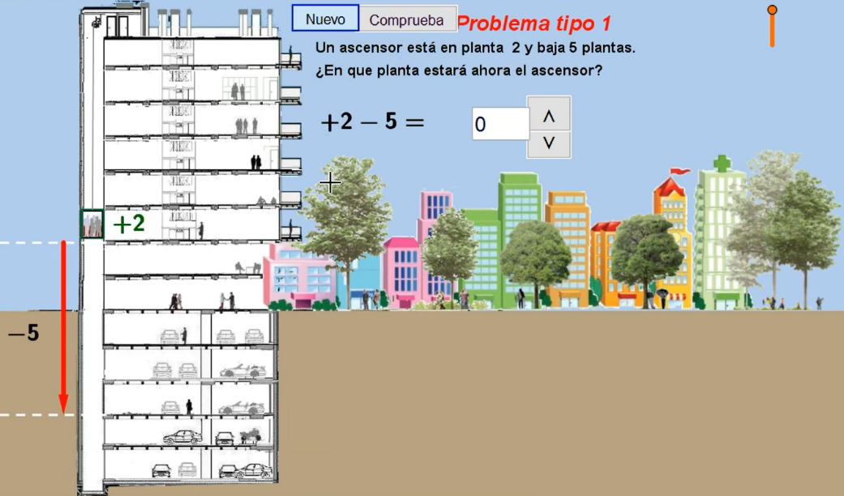
https://www.youtube.com/watch?v=pPL_w4zr9_0&feature=youtu.be

-Primer paso, ¿Cuál de los dos sumandos tiene el mayor valor absoluto?, en este caso es 5, entonces el signo del resultado será negativo (-).

-Segundo paso, observa los signos de los dos sumandos y recuerda que si son iguales se suman y si son diferentes se restan, en este caso ambos son diferentes por lo que se restan, 5 - 2 = 3.

Un ejercicio más, observa los números en la parte central, el ascensor está ubicado en la planta 5 y va a descender 9 niveles ahora ¿Dónde quedara el ascensor?

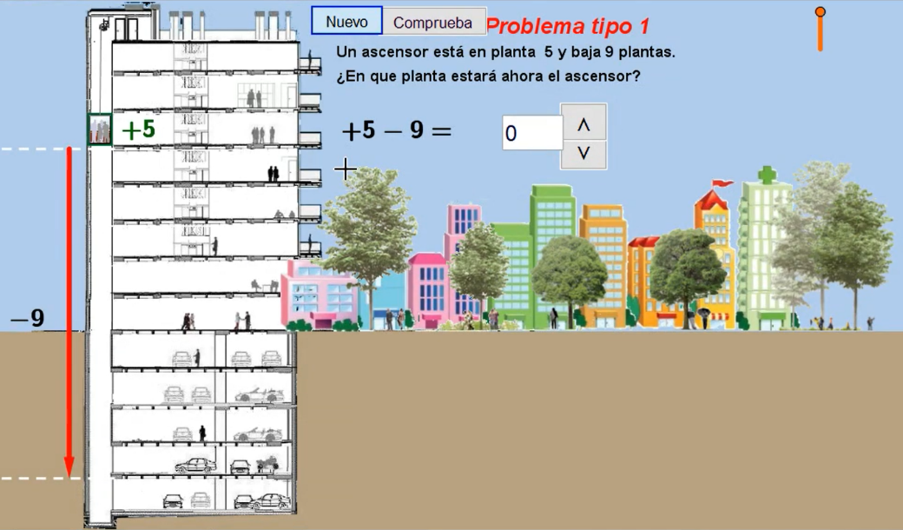
https://www.youtube.com/watch?v=oIYDXe5x7vE&feature=youtu.be

-Primero ¿Cuál de los dos sumandos tiene el mayor valor absoluto?, en este caso es el 9 entonces el signo del resultado será negativo (-).

-Segundo paso, si los signos de los dos sumandos son iguales se suman y si son diferentes se restan, en esta ocasión ambos son diferentes por lo que se restan 9 - 5 = 4.
Una dificultad que podrías enfrentar es identificar el signo del número con mayor valor absoluto. Eso es porque apenas aprendiste lo que significa el “valor absoluto” de un número.

Una forma de determinar lo anterior es que compares los dos números y reconozcas el de mayor orden de magnitud. Luego, identifica qué signo tiene ese número, ese signo tendrá el resultado.

Has aprendido que para sumar o restar números positivos y negativos, debes identificar los signos de ambos números, y dependiendo de si los signos son iguales o diferentes, se determinará el signo del resultado.

Revisa tu libro de texto de Matemáticas de Primer grado y, en la secuencia de números negativos, resuelve los ejercicios de suma y resta de números enteros. Así profundizarás en el tema.

El Reto de Hoy:

El reto es que busques momentos o situaciones de la vida diaria en donde se suman y restan números enteros.

Por último, lee el siguiente fragmento:

La RECTA y el PUNTO.
Un romance matemático.

“Para Euclides, a pesar de lo que digan.
Había una vez una sensata línea recta perdidamente enamorada de un punto.

Tú eres el principio y el fin, el eje, el núcleo y la quinta esencia - le decía con ternura, pero el frívolo punto no estaba ni un poquito interesado, pues solo tenía ojos para una línea curva, alegre y desparpajada, y con la cabeza hueca.

Iban juntos a todos lados, cantando y bailando y divirtiéndose y muriéndose de risa y quién sabe qué más.

Ella es tan alegre y libre tan desinhibida y llena de vida – le dijo fríamente el punto a la recta.

Y tú eres tiesa como un palo: aburrida, convencional y frustrada.
Rígida y estricta. Pasiva, tímida y amargada.
Oprimida, reprimida y reseca.

Mira, chiquita, regresa cuando te hayas enderezado un poco -agregó la curva con una risita rasposa, mientras perseguía al punto sobre el pasto.

¿Por qué me expongo a esto? -replicó la recta sin mucha convicción. Merezco un trato mejor.

Yo sé lo que quiero.
¡Yo sí tengo dignidad!

Pero esto fue un triste consuelo para la desgraciada recta. Cada día estaba más y más de malas. Incluso dejó de comer y de dormir y muy pronto, estaba completamente al margen.

Preocupadas, sus amigas se dieron cuenta de lo que terriblemente flaca y pálida que la recta se había puesto, e hicieron lo posible por alegrarla.

Él no te merece.

-Le falta profundidad.

-Ya ves que todos son iguales. ¿Por qué no te buscas un lindo trazo recto y sientas cabeza?

Pero la recta apenas prestaba atención a lo que le decían.
Lo viera por donde lo viera, el punto le parecía perfecto.
Desde arriba.
De perfil.
De frente.

Ella descubría en él cualidades que nadie podía imaginar.

Es más guapo que cualquier otro trazo que haya visto -suspiraba la recta, y sus amigas movían la cabeza desesperanzadas.

Aunque respetaban sus sentimientos, se daban cuenta de que la cordura de la recta estaba rompiéndose por el punto más débil.

Y la recta se pasaba las horas soñando con el voluble punto e imaginándose a sí misma como la encarnación de todo lo que él admiraba.

LA RECTA COMO UNA OSADA EQUILIBRISTA

LA RECTA COMO UNA LIDERESA MUNDIAL

LA RECTA COMO UN AUDAZ AGENTE QUE HACE CUMPLIR LA LEY

LA RECTA COMO UNA PODEROSA FUERZA EN EL MUNDO DEL ARTE

LA RECTA COMO UN ATLETA DE TALLA INTERNACIONAL”

La recta y el punto: un romance matemático, Norton Juster
Fondo de Cultura Económica Infantil, 2011

Siempre recuerda esto: “Nada es un error, todo es aprendizaje”.

¡Buen trabajo!

Gracias por tu esfuerzo.

Para saber más:
Lecturas
https://educacionbasica.sep.gob.mx/multimedia/RSC/BASICA/Documento/202008/202008-RSC-bqXp3VgT0E-1.odesecundariaEstudianteVF.pdf

https://educacionbasica.sep.gob.mx/multimedia/RSC/BASICA/Documento/202008/202008-RSC-QkcyRRkA3O-1.odesecundariaDocentesVF.pdf

http://conaliteg.esfinge.mx/Matematicas_1_Innova/

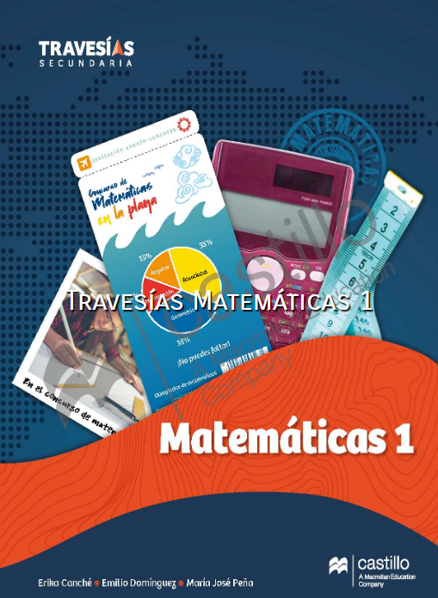

https://recursos.edicionescastillo.com/secundariaspublicas/visualizador/1_mat_tra/index.html#page/1

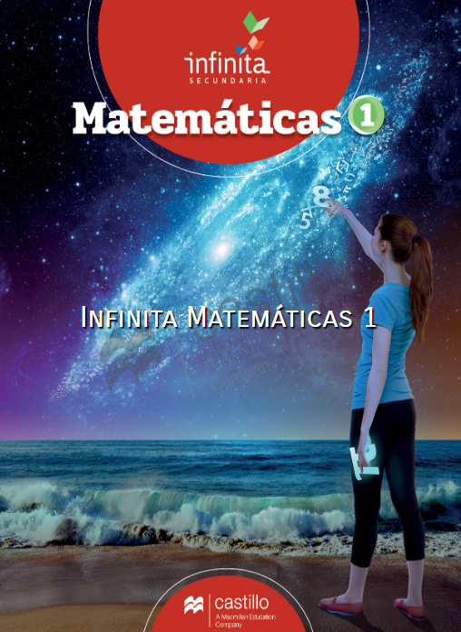

https://recursos.edicionescastillo.com/secundariaspublicas/visualizador/1_mat_inf/index.html#page/1

http://santillanacontigo.com.mx/libromedia/espiral/cmt1/

https://www.etrillas.mx/material/Ma1E.html

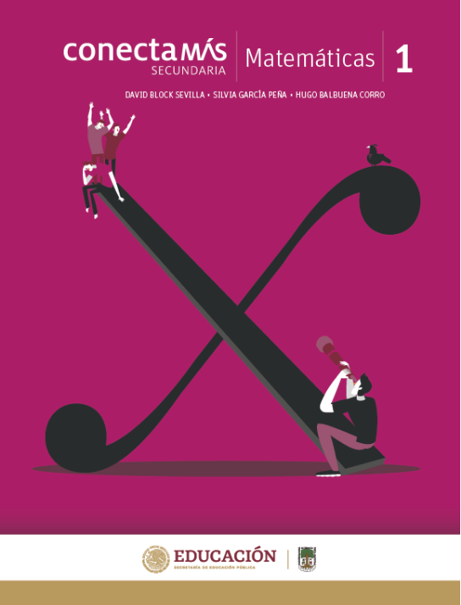

http://guiasdigitales.grupo-sm.com.mx/sites/default/files/guias/184289/index.html

http://guiasdigitales.grupo-sm.com.mx/sites/default/files/guias/170883/index.html

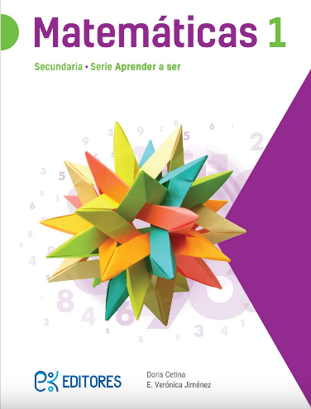

http://ekeditores.com/S00335/

https://www.santillanacontigo.com.mx/libromedia/fortaleza-academica/cmt1fa/

https://www.santillanacontigo.com.mx/libromedia/espacios-creativos/cmt1-ec/mobile.html

http://conaliteg.esfinge.mx/Matematicas_1_Selva_Matemagica/

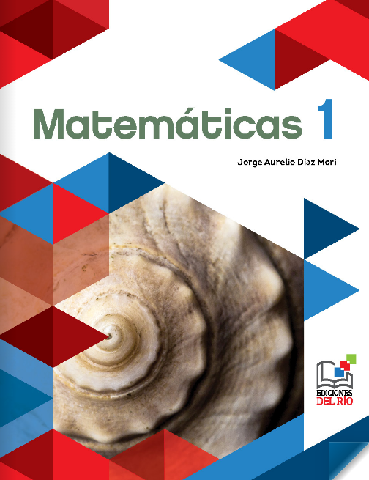

https://libros.conaliteg.gob.mx/20/S00339.htm

https://libros.conaliteg.gob.mx/20/S00340.htm

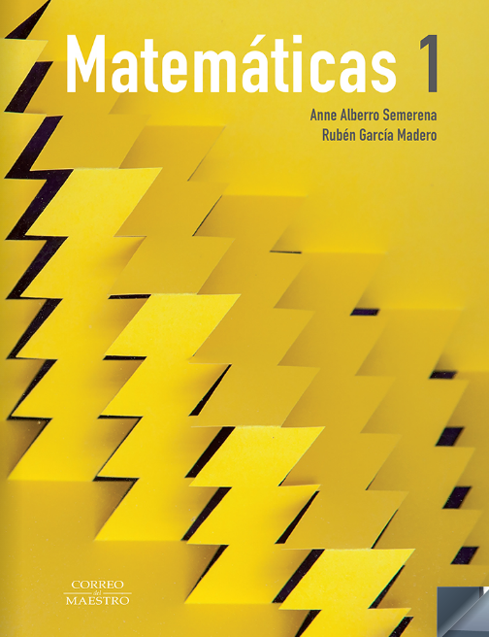

https://libros.conaliteg.gob.mx/20/S00341.htm

https://digital.latiendadellibrero.com/pdfreader/matemticas-1-snchez

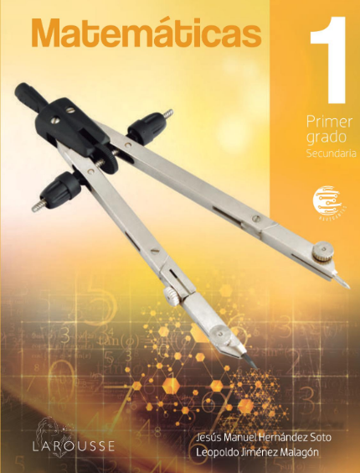

https://digital.latiendadellibrero.com/pdfreader/matemticas-1-jimnez

